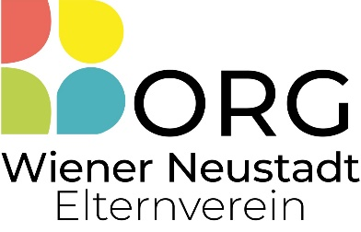
BUNDES-OBERSTUFENREALGYMNASIUM
WIENER NEUSTADT
Herzog-Leopold-Straße 32
2700 Wiener Neustadt

Ansuchen um finanzielle Unterstützung für Schulveranstaltungen
Voraussetzung ist die Mitgliedschaft beim Elternverein (Bezahlung des Jahresbeitrages).
…………………………………………………..  Familien- und Vorname (Schüler/in) | …………………………………………………..  Klasse
…………………………………………………..  Familien- und Vorname (Erziehungsberechtigte/r) | …………………………………………………..  Telefonnummer (Erziehungsberechtigte/r)
…………………………………………………..  Wohnadresse SchülerIn | …………………………………………………..  E-Mail (Erziehungsberechtigte/r)
…………………………………………………..  Schulveranstaltung | …………………………………………………..  Kosten

Ich habe auch an anderer Stelle (z.B. Bildungsdirektion NÖ, Rotes Kreuz, Volkshilfe, etc.) um Unterstützung angesucht/werde noch ansuchen:

O nein O ja, bei………………………………………………………… in Höhe von…………

Ich ersuche um finanzielle Unterstützung in der Höhe von: ………………. €.
BORG Wiener Neustadt  Kontobezeichnung | AT……………………………………………….  IBAN der Schulveranstaltung (s. Information)
Gemäß den EV-Förderrichtlinien erfolgt eine Unterstützung in Höhe von maximal 30% der angesuchten Gesamtsumme unter Berücksichtigung des Familieneinkommens.
In Härtefällen können auch höhere Förderungen ausgezahlt werden. Die Entscheidung des Unterstützungsbeitrages erfolgt auf Basis der Vorgaben und Finanzmittel des BORG- Elternvereins.
Wir bitten Sie um Angaben zu Geschwisterkindern, die im selben Haushalt leben:
Name | Geburtsdatum
………………………………………………………………….. | …………………………………………………..
…………………………………………………………………. | …………………………………………………..
………………………………………………………………….. | …………………………………………………..

€ ………………………………………………..  Familiennettoeinkommen | € ………………………………………………..  zuzüglich eventueller Alimente/Hilfezahlungen
Mit meiner Unterschrift stimme ich der Speicherung meiner Daten zur Abwicklung meines Förderansuchens durch den BORG-Elternverein zu. Meine Daten werden vertraulich behandelt.

………………………. …………………………………………………………………… Datum Unterschrift des/der Erziehungsberechtigten

